ТРЕБОВАНИЯ К ОФОРМЛЕНИЮ статей
Объем статьи: от 2-х до 4-х страниц.
Текстовый редактор: MS Word.
Формат: А4 (210х297), книжный.
Поля: все поля по 20 мм.
Шрифт: Times New Roman.
Размер шрифта (кегль): 12 пт.
Междустрочный интервал: одинарный.
Выравнивание текста: по ширине.
Абзацный отступ: 1 см, допускается расстановка переносов.
Межзнаковый интервал: обычный.
Межсловный пробел: один знак.
Допустимые выделения: курсив, полужирный.
Тире и кавычки должны быть одинакового начертания по всему тексту.
Номера страниц: внизу, в центре.
Рисунки представляются в тексте статьи – не более 3-х рисунков. Рисунки в формате TIFF, JPG. Нумерация обязательна. Графические изображения должны иметь ссылку в тексте, снабжаться подрисуночными подписями.
Таблицы и формулы размещаются по тексту. Нумерация обязательна. Не допускается использование таблиц с альбомной ориентацией.
Ссылки на литературные источники даются в квадратных скобках.
Статьи должны иметь индекс Универсальной десятичной классификации (УДК). Далее следует название статьи (жирным шрифтом, прописными буквами), имя, отчество и фамилия авторов, название учреждения, в котором выполнено исследование, адреса электронной почты, аннотация и ключевые слова (на русском и английском языках).

Пояснения к оформлению научной статьи
В верхнем левом углу проставляется индекс УДК.
Следующая строка пропускается.
Далее по центру название статьи прописными полужирными буквами, выровненными по центру листа (на русском и английском языках).
Следующая строка пропускается.
Далее – строчными, полужирными – имя, отчество и фамилия автора (авторов) (на русском и английском языках).
Под ними, через строку – строчными – название организации, город (на русском и английском языках).
Затем необходимо указать электронный адрес каждого автора статьи.
Следующая строка пропускается.
Затем аннотация на русском языке, не более 6 строк (Аннотация).
Далее аннотация на английском языке (Аbstract)
Затем ключевые слова на русском языке (Ключевые слова) Далее ключевые слова на английском языке (Keywords)
Далее следует текст статьи (высота шрифта – 12 пт., интервал – полуторный).
Завершает статью список литературы, который приводится в порядке упоминания в тексте и оформляется в соответствии с ГОСТ.

Образец оформления статьи
(приведен фрагмент статьи)

УДК 677.074

ОСОБЕННОСТИ ПРОЦЕССА СУШКИ НЕТКАНЫХ МАТЕРИАЛОВ
THE FEATURES OF THE DRYING PROCESS OF NONWOVEN T MATERIALS

Рудобашта С.П.¹, Кошелева М.К.²
Rudobashta S.P.¹, Kosheleva M.K.²

¹ Российский государственный аграрный университет – МСХА имени
К.А. Тимирязева, Москва
¹ Russian state agrarian University – MAA after K. A. Timiryazev, Moscow
(e-mail: rudobashta@mail.ru)
² Российский государственный университет им. А.Н. Косыгина, Москва
² The Kosygin State University of Russia, Moscow
(e-mail: oxtpaxt@yandex.ru)

Аннотация: Рассмотрены некоторые особенности сушки нетканых клеёных материалов, приведены результаты экспериментального исследования свойств материала как объекта сушки и кинетики его конвективной сушки в лабораторных условиях.
Abstract: Some features of the drying process of nonwoven laminated materials were researched, the results of experimental study of the properties of the material as an object of drying and the kinetics of its convective drying in laboratory conditions were shown.
Ключевые слова: нетканые клеёные материалы, объект сушки, кинетика сушки.
Keywords: nonwoven laminated materials, the drying object, the drying kinetics.

Увеличение объемов выпуска нетканых клеёных материалов - НКМ различного назначения связано с повышением эффективности всех технологических процессов их получения, при этом лимитирующим часто является процесс сушки. Кроме того, процесс сушки во многом определяет качество готового материала и энергетические затраты на его производство.
Основой НКМ, как и тканей, являются различные текстильные волокна, во многом определяющие свойства НКМ. При изготовлении волокнистой основы НКМ используются натуральные, искусственные и синтетические волокна. Широкое применение химических волокон является одним из важных направлений в развитии ассортимента нетканых материалов.
………………………………………………………………………………………………….
Для различных образцов НКМ были рассчитаны [1-3] основные сорбционно-структурные характеристики, представленные в таблице 1.

Таблица 1. Основные сорбционно-структурные характеристики НКМ
Состав образца | Средний радиус пор, нм | Объем пор, cм³/кг | Удельная поверхность, м²/г
волокнистый холст:  в - 70%, л - 30%  НКМ: лавсан (л) - 100%, | 1.91  6.14 | 145  55.6 | 151.7  18.1

…………………………………………………………………………………………………..
Исследование кинетики конвективной сушки в зависимости от режимных параметров процесса проводилось для НКМ на основе волокнистого холста (вискоза-30%, лавсан-70%), пропитанного связующим на основе акронала. Изменение скорости воздуха от 5 м/с (кривая 1) до 15 м/с (кривая 3), при одинаковой температуре равной 165°С , увеличивает интенсивность сушки приблизительно в 2,5 раза (кривая 2 соответствует скорости обдува 10 м/с) (рис. 1).

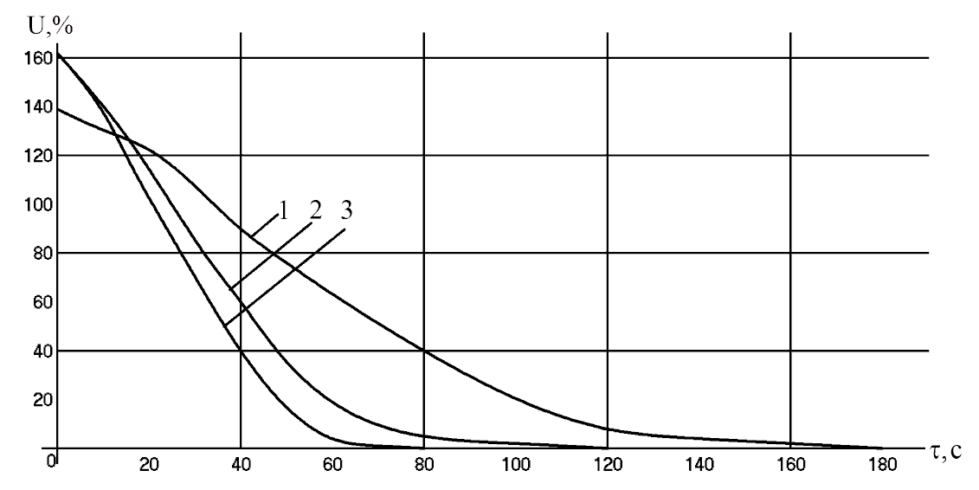
Рис. 1. Кинетика конвективной сушки НКМ методом продольного обдува
при разных скоростях воздуха

Время сушки НКМ, полученных пропиткой акриловым связующим, различных по составу волокнистых холстов при температуре 165°С и скорости воздуха 10 м/с, уменьшается с увеличением содержания вискозы в его составе. ……………………………………………………….………………………………………………
В заключение статьи следует отметить, что …………………………………..

Образец оформления списка литературы
а) для книг:
Петров П.П. Название книги. Т. 1. М.: Наука, 2000. 462 с.
Название книги / Под ред. Быкова К.М. Город: Изд-во (Институт), 1988. 462 с.
Лось Г.А. Название. В кн.: Название книги. М.: ИЛ, 1960. С. 246.

б) для журнальных статей:
Колманов М.М. Название статьи // Название журнала. 1978. Т. 3. № 3. С. 10.
Bernstein I.B., Holstein T. Electron Energy Distributions in Stationary Discharges // Phys. Rev. 1954. V. 94. P. 1475.
в) труды института:
Морозов В.П. Название. Тр. Института. Вып. 6. Киев, 1958. С. 40.
г) для диссертаций:
Иванов Л.С. Название. Дис. ... канд. техн. наук. М.: Институт, 1987. 50 с.
Сидоров К.М. Название. Автореф. дис. ... докт. техн. наук. М.: Институт, 1982. 130 с.
д) для авторского свидетельства:
Берков П.П. Название. А. с. 52 РФ // Б.И. 1967.№ 3. С. 44.
Волов Д.Б. Теплогенератор. Патент на полезную модель № 51416. Кл. МПК-7:25В29/00.02.10.2006.
е) для депонированных статей:
Спиридонов В.П. Название М.: 1985. 30 с. – Деп. в ВИНИТИ 27.09.86, № 18391.
ж) конференции, семинары и т.п.:
Фамилия и инициалы автора. Название // Матер., Тез. докл. Название мероприятия "Тема". Город: Издатель, Год. С.
з) переведенная книга:
Харш Ф., Хени В., Зонтаг Х. Атлас стальных конструкций. Пер. с нем. М.: Стройиздат, 1977. 351 с.
и) интернет-ресурсы:
Авторы (если есть). Общее название // Год. Ссылка
Иванов И.И. Теплофизические свойства щелочных металлов // 2001. http://www. ... .ru/.../....html
к) статьи в электронных журналах:
Авторы. Название // Название издания. Год. Том. Номер. Страница (если есть). Ссылка или doi.
Дикалюк А.С., Суржиков С.Т. Равновесное спектральное излучение за фронтом ударных волн в смеси газов CO2-N2 // ТВТ. 2014. Т. 52. № 1. С. 39.Ссылка или doi 10.7868/S0040364414010086

